OC Pizza

Plateforme pour amateurs de Nutella

Dossier de conception fonctionnelle

Version 1.0.0
Auteur
Rondet Romain
Développeur

Table des matières

1 - Versions 4
2 - Introduction 5
2.1 - Objet du document 5
2.2 - Références 5
2.3 - Besoin du client 5
2.3.1 - Contexte 5
2.3.2 - Enjeux et Objectifs 6
3 - Description générale de la solution 7
3.1 - Les acteurs 7
3.2 - Les cas d’utilisation généraux 8
3.2.1 - Impact mapping 8
4 - Le domaine fonctionnel 9
4.1 - Référentiel 9
4.1.1 - Diagramme de paquetage 9
4.2 - Package constitution des commandes 10
4.2.1 - Diagramme de cas d’utilisation 10
4.2.2 - Cas d’utilisation 11
4.2.2.1 - Constituer panier 11
4.2.2.2 - Choix du point de livraison 12
4.2.2.3 - Paiement 13
4.2.2.4 - Annuler commande 14
4.2.2.5 - Consulter état commande 15
4.2.2.6 - Consulter les produits 16
4.3 - Package gestion des commandes 17
4.3.1 - Diagramme de cas d’utilisation 17
4.3.2 - Cas d’utilisation 18
4.3.2.1 - Consulter informations de livraison 18
4.3.2.2 - Visualiser le stock 19
4.3.2.3 - Visualiser les recettes de pizza 20
4.3.2.4 - Modifier état commande 21
4.3.2.5 - Mettre à jour les stocks 22
4.3.2.6 - Mettre à jour stocks 2 23
4.4 - Package authentification 24
4.4.1 - Diagramme de cas d’utilisation 24
4.4.2 - Cas d’utilisation 25
4.4.2.1 - S’enregistrer 25
4.4.2.2 - S’authentifier 26
4.5 - Package administration 27
4.5.1 - Diagramme de cas d’utilisation 27
4.5.2 - Cas d’utilisation 28
4.5.2.1 - Ajouter produits 28
4.5.2.2 - Accéder aux données de chaque pizzeria 29
5 - Les workflows 30
5.1 - Le workflow de l’application 30
5.1.1 - Diagramme de cycle de vie d’une commande 30

Versions

Auteur | Date | Description | Version
RONDET.R | 27/12/2021 | Création du document | 1.0.0

Introduction

Objet du document
L’objet de ce document est de définir les spécifications fonctionnelles détaillées de l’application « OC Pizza ».
Les spécifications fonctionnelles détaillées ont pour but de décrire précisément :
- L’ensemble des fonctionnalités de l’application.
- Les objets manipulés, leurs buts et leurs principes de fonctionnement.
- Les écrans utilisateurs mettant en œuvre les fonctionnalités de l’application.

Références
Pour de plus amples informations, se référer également aux éléments suivants :
- PDOCPizza_02_conception_technique : Dossier de conception technique
- PDOCPizza_03_Dossier d_exploitation : Dossier d’exploitation
- PDOCPizza_04_PV_Livraison : Dossier de livraison
- Repository GitHub : https://github.com/Romderful/p4_ocpizza

Besoin du client

Contexte

“OC Pizza” est un jeune groupe de pizzeria en plein essor et spécialisé dans les pizzas livrées ou à emporter. Il compte déjà cinq points de vente et prévoit d’en ouvrir au moins trois de plus d’ici la fin de l’année.

Enjeux et Objectifs

Un des responsables du groupe a pris contact avec nous afin de mettre en place un système informatique, qui lui permettrait notamment :

- D’être plus efficace dans la gestion des commandes, de leur réception à leur livraison en passant par leur préparation.

- De suivre en temps réel les commandes passées et en préparation.

- De suivre en temps réel le stock d’ingrédients restants pour savoir quelles pizzas sont encore réalisables.

- De proposer un site internet pour que les clients puissent :
  - Passer leurs commandes (en plus de la prise de commande par téléphone ou sur place).
  - Payer en ligne leur commande tant que celle-ci n’a pas été préparée.
  - Proposer un aide-mémoire aux pizzaiolos indiquant la recette de chaque pizza.

Description générale de la solution

Les acteurs

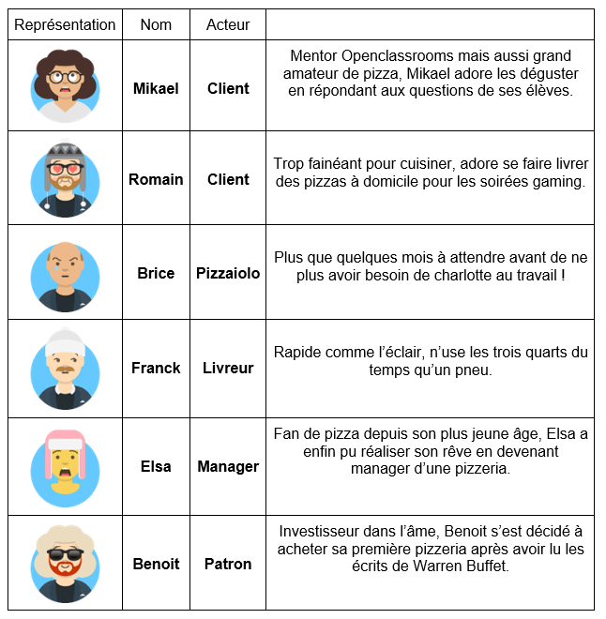

Les cas d’utilisation généraux

Impact mapping

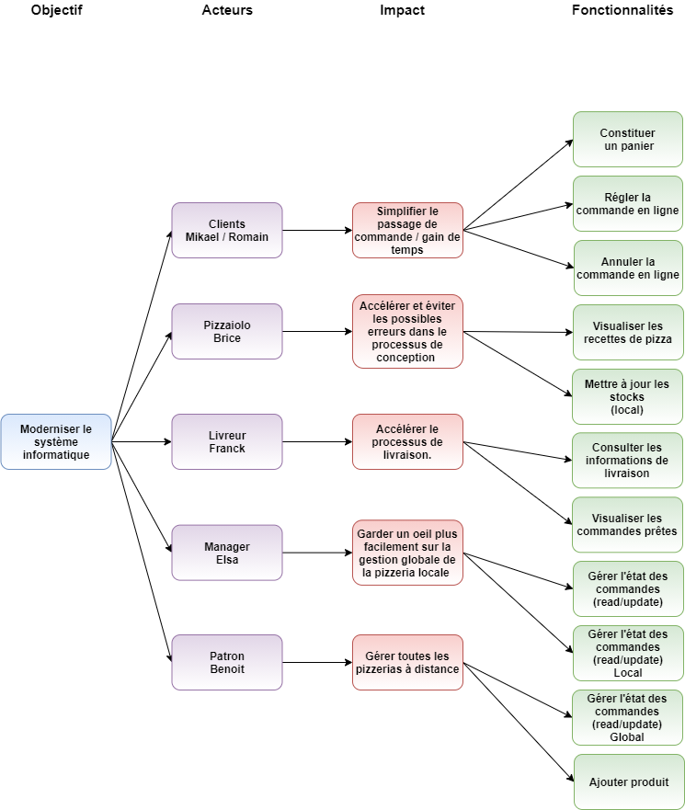

L’objectif de l’impact mapping permet de remonter aux hypothèses sources qui pourraient nous permettre d’atteindre nos objectifs en se posant quatre questions :

- Pourquoi ?
- Qui ?
- Comment ?
- Quoi

Le domaine fonctionnel

Référentiel

Diagramme de paquetage

Les diagrammes de package (ou diagramme de paquetages) sont des diagrammes structurels utilisés pour représenter l'organisation et la disposition de divers éléments modélisés sous forme de paquetages.

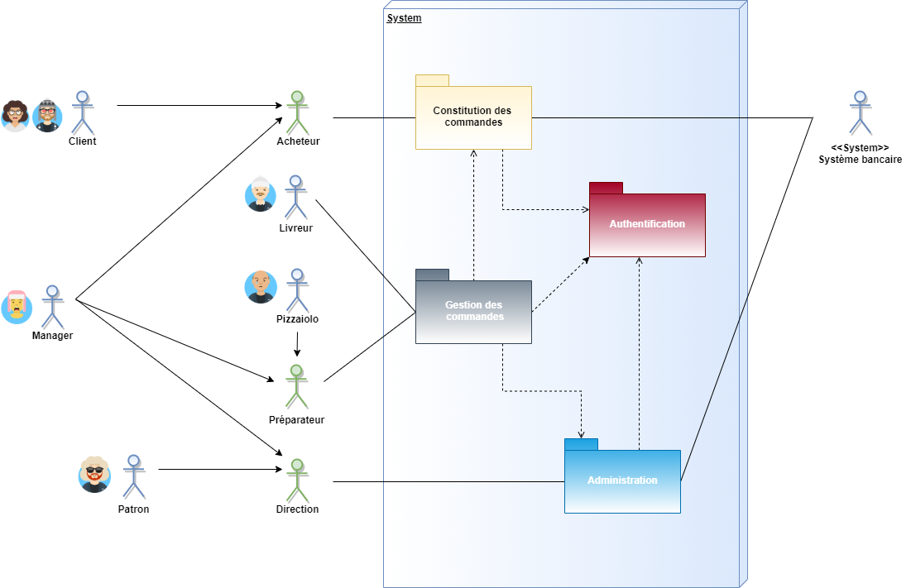

Package constitution des commandes

Diagramme de cas d’utilisation

Ci-dessous, le diagramme de cas d’utilisation représentant le package « constitution des commandes ».

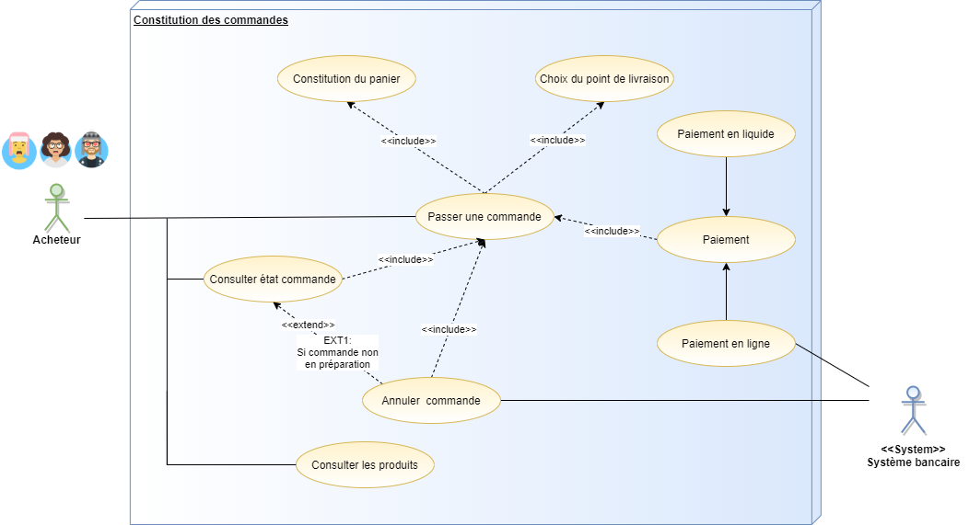

Cas d’utilisation

Ci-dessous les différents cas d’utilisation relatifs au package « constitution des commandes.

Constituer panier

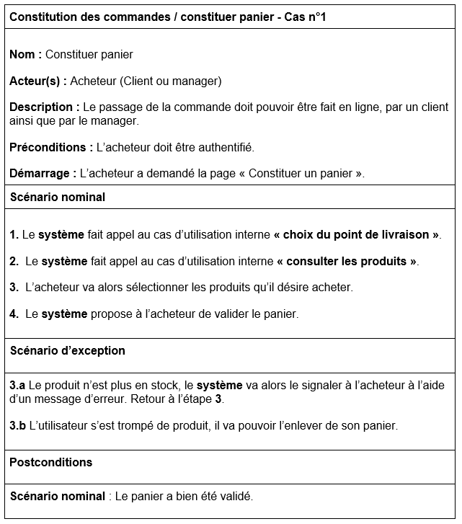

Choix du point de livraison

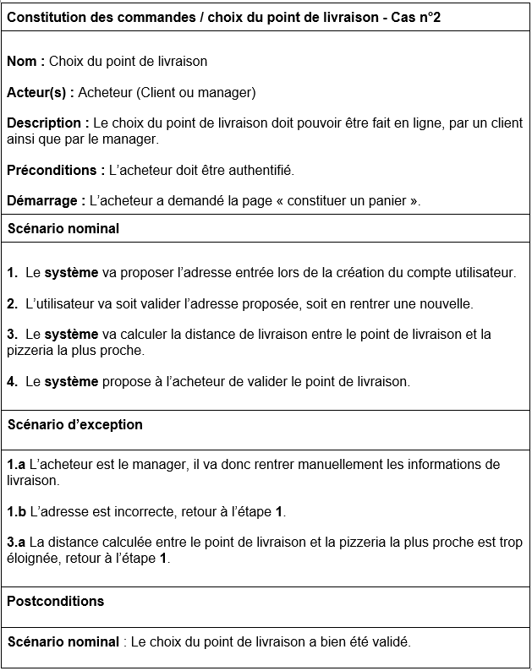

Paiement

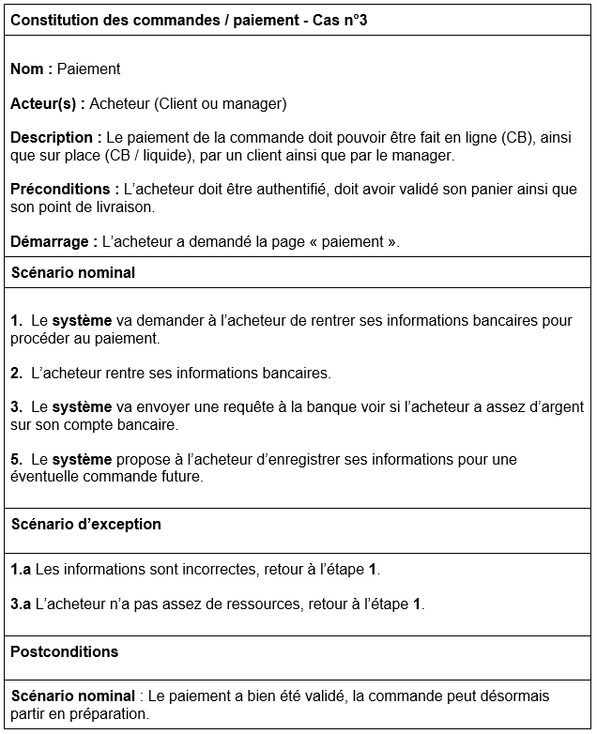

Annuler commande

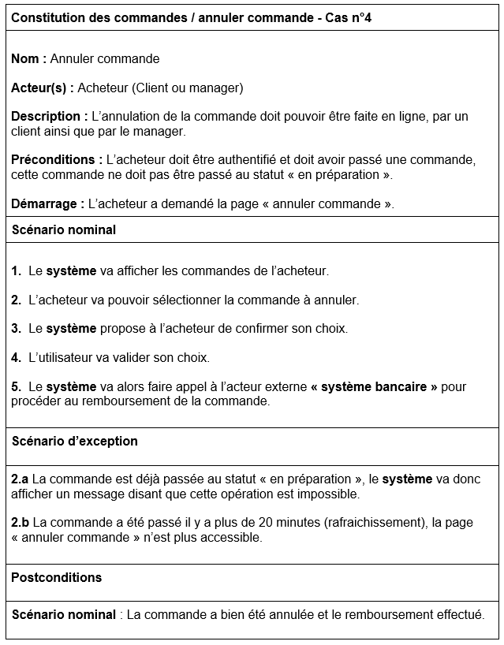

Consulter état commande

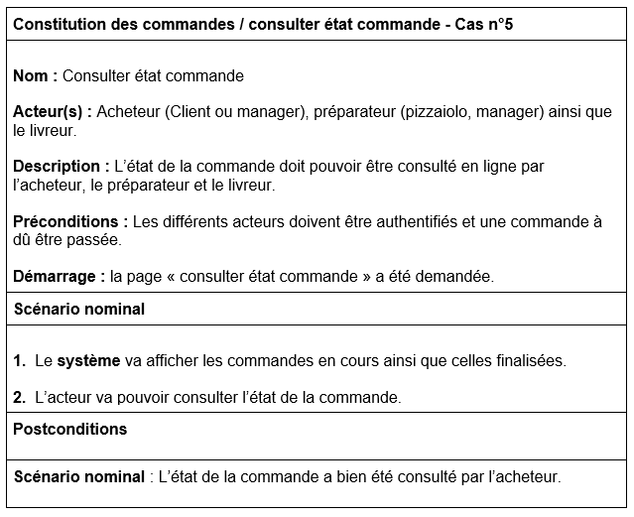

Consulter les produits

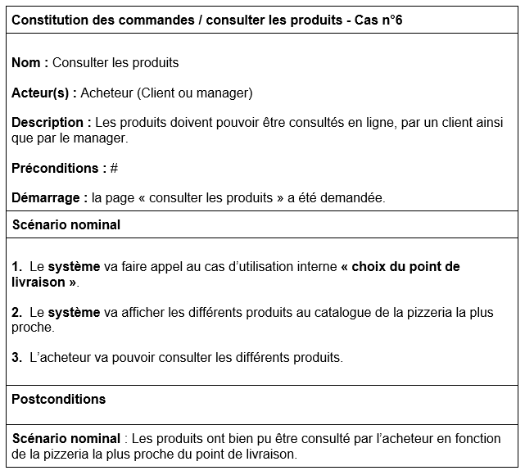

Package gestion des commandes

Diagramme de cas d’utilisation

Ci-dessous, le diagramme de cas d’utilisation représentant le package « gestion des commandes ».

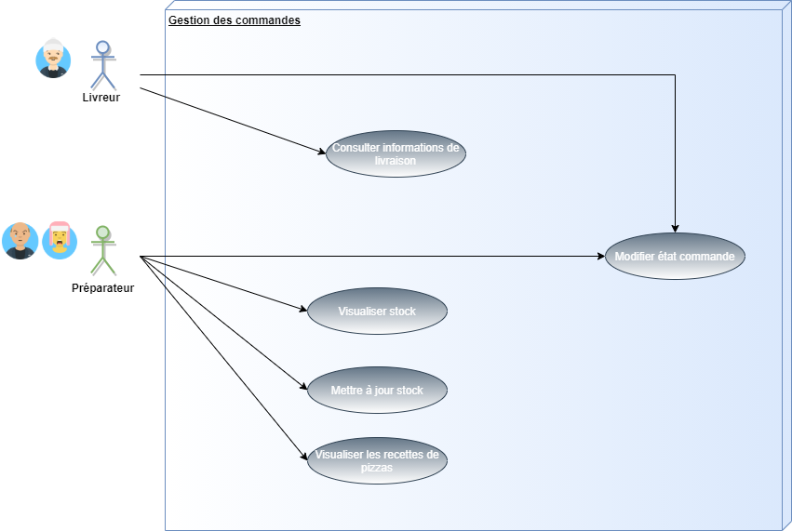

Cas d’utilisation

Ci-dessous les différents cas d’utilisation relatifs au package « gestion des commandes.

Consulter informations de livraison

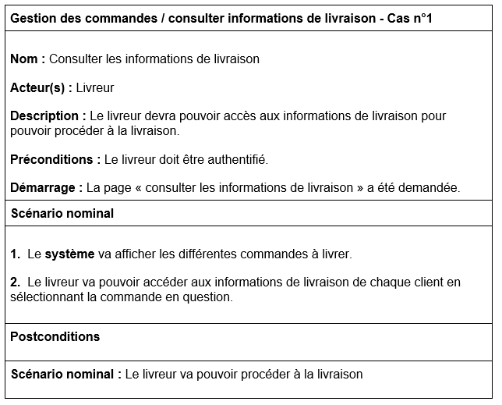

Visualiser le stock

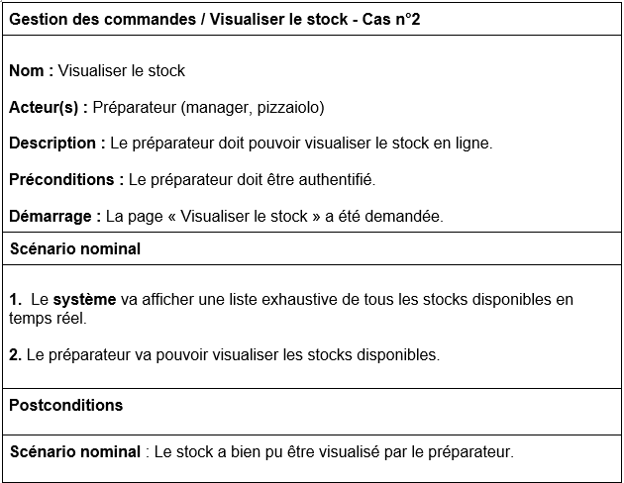

Visualiser les recettes de pizza

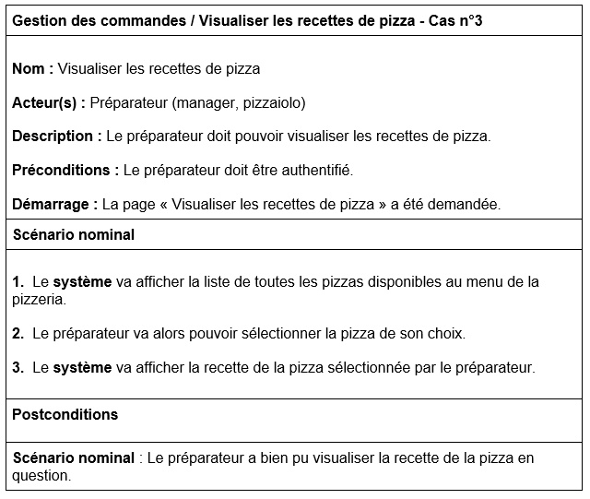

Modifier état commande

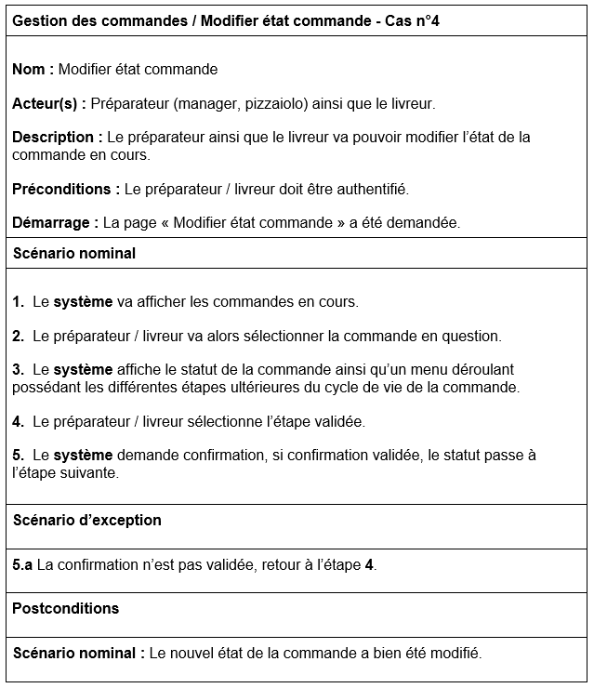

Mettre à jour les stocks

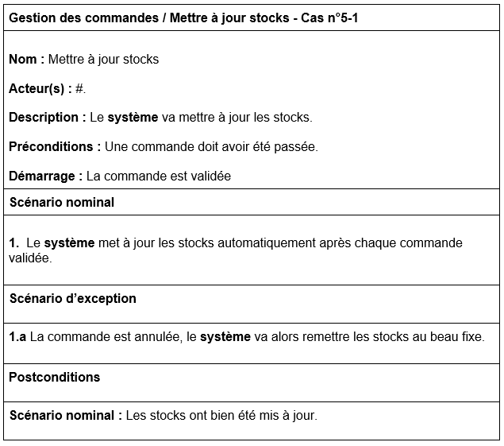

Mettre à jour stocks 2

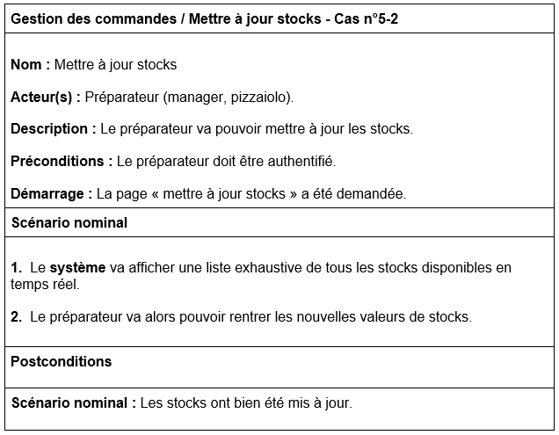

Package authentification

Diagramme de cas d’utilisation

Ci-dessous, le diagramme de cas d’utilisation représentant le package « authentification ».

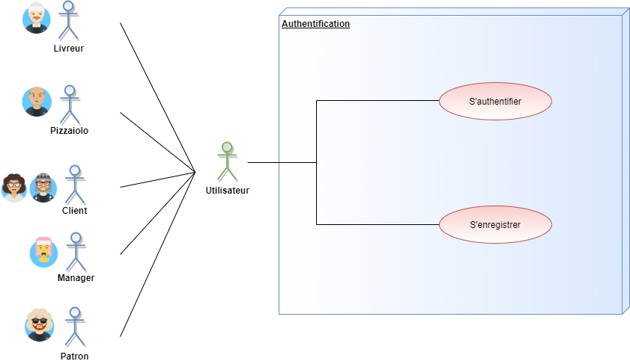

Cas d’utilisation

Ci-dessous les différents cas d’utilisation relatifs au package « authentification ».

S’enregistrer

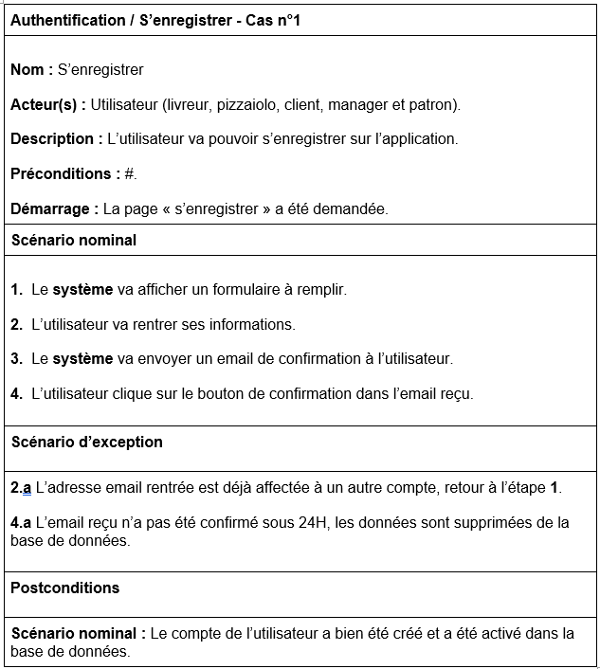

S’authentifier

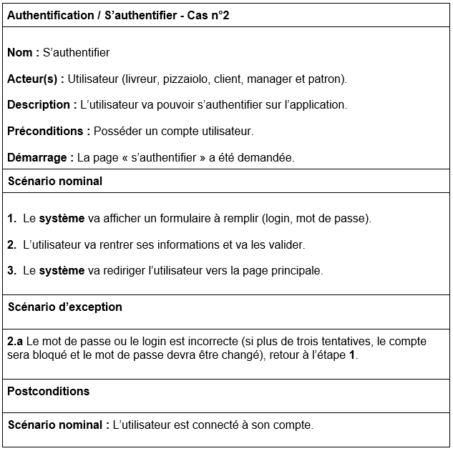

Package administration

Diagramme de cas d’utilisation

Ci-dessous, le diagramme de cas d’utilisation représentant le package « administration ».

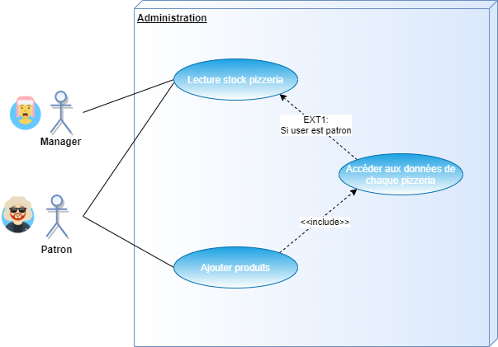

Cas d’utilisation

Ci-dessous les différents cas d’utilisation relatifs au package « administration ».

Ajouter produits

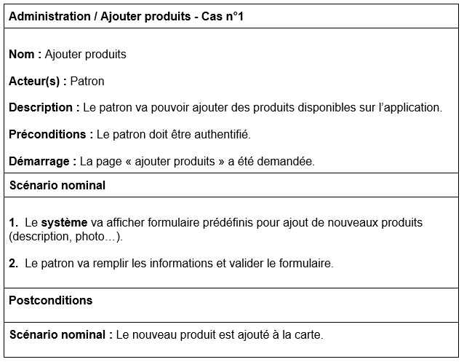

Accéder aux données de chaque pizzeria

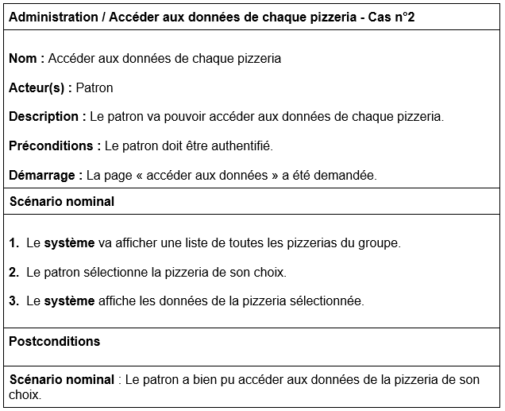

Les workflows

Le workflow de l’application

Diagramme de cycle de vie d’une commande

